**Klasa I**

**KLASA I ZADANIA OD 22 DO 25 CZERWCA**

**PONIEDZIAŁEK 22 CZERWCA**

ŻEGNAMY BOHATERÓW PODRĘCZNIKA

1. Praca w zeszycie – wpisywanie imion bohaterów naszego podręcznika.
2. Co lubią dzieci? – kończenie zdań.
3. Uzupełnianie ćw. matematycznych - s. 64 i 65.
4. Śpiewanie piosenki o tacie.

**WTOREK 23 CZERWCA**

ŚWIĘTO TATUSIÓW

1. Słuchanie wiersza „Kocham go” Tadeusza Kubiaka (nagranie wiersza)
2. Układanie odpowiedzi na pytania dotyczące wiersza:

* Co robi chłopiec ze swoim tatą?
* Jak się czuje, gdy coś robi z tatą?
* Za co chłopiec kocha swojego tatę?

**Kocham mojego tatę**Chodzę z ojcem na spacer  
Wtedy jest tyle słońca  
Wtedy nigdy nie płaczę.  
Idziemy z tatą do parku  
Albo idziemy nad Wisłę,  
Bawimy się w chowanego,  
W zielone gramy - listkiem.  
Lubię, kiedy mój tatuś  
Wraca z pracy do domu  
Ja zawsze mojemu tacie  
Mogę powiedzieć pomóż ...  
Gdy się zepsuje latawiec,  
Wrotki, samochód lub rower  
Mój tatuś rower naprawi  
I dalej - ruszaj drogę  
To tatuś mi opowiada  
O gwiazdach i ptakach w obłokach  
Dlatego mojego tatę  
tak bardzo, bardzo kocham.  
[Tadeusz Kubiak](http://dzieci.epapa.pl/wiersze/author/tadeusz-kubiak/)

1. Jak spędzam czas ze swoim tatą? – rysunek kredkami.
2. Pisanie w zeszycie zdań o swoim tacie.
3. Ćwiczenia ortograficzne – uzupełnianki.
4. Rozwiązywanie zadań tekstowych w ćw. matematycznych na s. 66 i 67.
5. Zabawy na świeżym powietrzu

**ŚRODA 24 CZERWCA**

1. Ciche czytanie wiersza w podręczniku na s. 72
2. Układani odpowiedzi na pytania:

* Co chciały zrobić literki w abecadle?
* O co się kłóciły?
* Jaka literka wpadła pod stół?
* Co zrobiło O?
* Co powiedziała Anka?

1. Czytanie alfabetu na s. 73
2. Słuchanie piosenki „Alfabet”
3. Powtórzenie:

* Co to jest głoska?
* Co to jest litera?
* Co to jest sylaba?
* Co to jest wyraz?
* Co to jest zdanie?

1. Dzielenie zdania – praca w zeszycie.
2. Uzupełnianie ćw. polonistycznego - s. 77 i wykonaj ćw. 6
3. Zasady zachowania w lesie - podręcznik matematyczny na s. 68 i 69
4. Kończenie zdań:

* Nie hałasujcie …
* Nie łamcie …
* Nie płoszcie …
* Nie rozpalajcie …

1. Poznanie gadów: żmija i zaskroniec
2. Uzupełnienie ćw. matematycznych - s. 68 i wykonaj ćw. 1

**CZWARTEK 25 CZERWCA**

ŻEGNAJ PIERWSZA KLASO!

1. Uzupełnianie - ćw. polonistyczne na s. 76 i wykonaj ćw. 1, 2, a także na s. 77 ćw. 4 i 5.

2. Wykonaj ćw. matematycznych na s. 82.

3. Wykonaj jakieś ćwiczenie z ruletki ćwiczeń, którą już znasz.

**I wakacyjne rady, o których musicie pamiętać.**

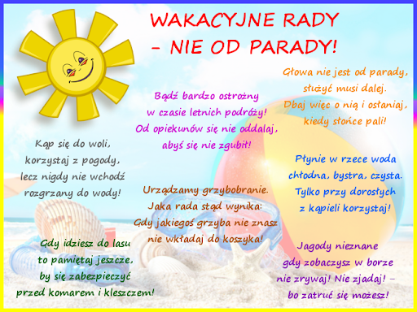

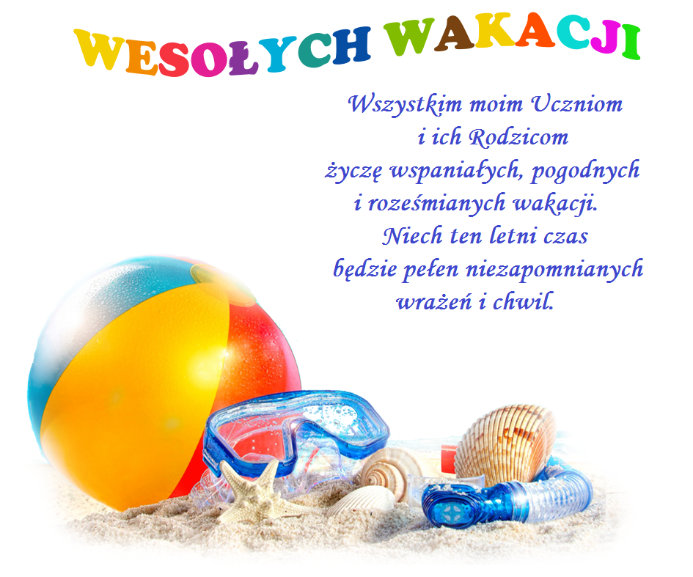

**RELIGIA – KLASA I**

Szczęść Boże. Witam Was na naszych dwóch ostatnich katechezach.

Na dobry początek proponuję powtórkę tego co już powinniście umieć po skończeniu klasy pierwszej ☺

22.06.2020 – **POWTÓRZENIE WIADOMOŚCI** .

<https://wordwall.net/pl/resource/919342/modlitwa>

<https://learningapps.org/view1684389>

<https://learningapps.org/view1513037>

<https://learningapps.org/view1864553>

<https://learningapps.org/view1898204>

<https://learningapps.org/view1864536>

<https://learningapps.org/view1940919>

<https://learningapps.org/view1930955>

<https://learningapps.org/view1984765>

<https://learningapps.org/view573442>

https://learningap ps.org/view1505871

24.06.2020 – **WAKACJE Z PANEM JEZUSEM**

1. OBEJRZYJ

<https://ststanskostka.org/wp-content/uploads/2020/05/Kat-30-Wakacje-kl.-1.pdf>

2. OTWÓRZ PODRĘCZNIK NA STR.114-115

3. WYKONAJ POLECENIA

Dziękuję Wam i Waszym rodzicom za współpracę.

**NA TEGOROCZNE WAKACJE, ŻYCZĘ WAM DUŻO RADOŚCI I WIELU WAKACYJNYCH WRAŻEŃ. NIECH W TYM WSZYSTKIM BĘDZIE OBECNY CHRYSTUS.**

**DO ZOBACZENIA WE WRZEŚNIU** 

KLASA 1, JEZYK ANGIELSKI, 22.06.2020 – 26.06.2020

**TEMAT: Słuchamy historyjki, rozpoznajemy miejsca wakacyjne. Mówimy, dokąd**

**chcemy pojechać na wakacje.**

1. Otwieramy podręcznik na stronie 74. Uczniowie słuchają historyjki i wskazują na właściwą ilustrację (CD3, ścieżka 36).

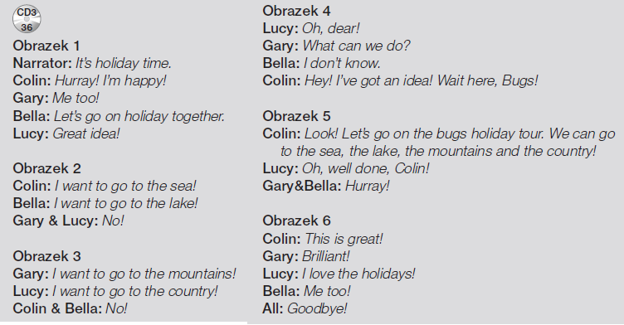

1. Sprawdzamy, czy dzieci zrozumiały historyjkę. Robaczki chcą wyjechać wspólnie na wakacje, ale każde z nich chce się udać w zupełnie inne miejsce: Colin chce udać się nad morze, Bella nad jezioro, Gary w góry, a Lucy na wieś. Robaczki nie wiedza jak wyjść z sytuacji i decydują się na wycieczkę objazdową, która zawiera w sobie miejsca dokąd robaczki chciały się udać.
2. W ramach ćwiczenia zapisu w języku angielskim uczniowie zapisują (na kartce w zeszycie) następującą notatkę:

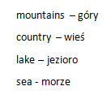

Uproszczona wymowa:

MOUNTAINS /małtyns/

COUNTRY /kantri/

LAKE /lejk/

SEA /si/

Wymowa wyrazów znajduje się w nagraniach (CD3, ścieżka 37)

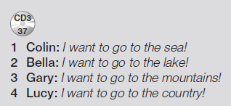

1. Na sam koniec dzieci mogą nauczyć się piosenki pożegnalnej przed wakacjami (CD3, ścieżka 38).

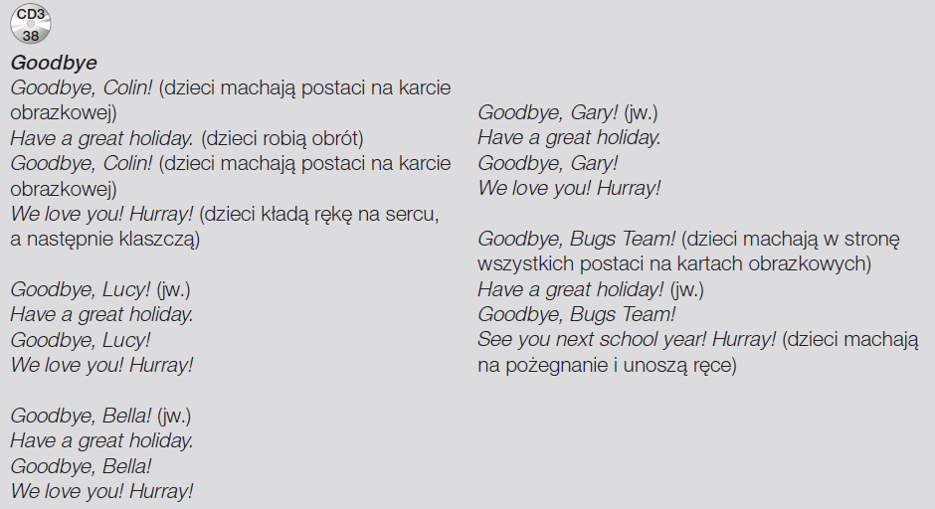

1. Dzieci otwierają swoje zeszyty ćwiczeń i wykonują zadania na stronach 72 i 73.

Przypominam raz jeszcze, by dzieci powoli ćwiczyły zapis angielskich słów. Dobrym sposobem, by dziecku ułatwić naukę języka obcego będzie zwracanie uwagi, że literki czyta się inaczej w języku polskim i angielskim (np. w wyrazie „cat” literke „c” czytamy jak polskie „k”, w wyrazie „bedroom” literki „oo” czytamy jak „u”). Warto tez wytłumaczyć, że w języku angielskim są literki których w polskim nie ma: Q, V, X i odwrotnie, że Ć, Ę, Ł, Ó, Ś, Ź, Ż nie ma w angielskim.

Jeżeli chodzi o ćwiczenie, można np. zapisywać wyrazy, czy proste zdania w języku angielskim, a zadaniem dziecka będzie przeczytanie tych wyrazów, przy czym zwracamy uwagę na wymowę. Dzieci mogą również przepisywać wyrazy i co jakiś czas uczeń będzie miał za zadanie przepisać wyraz „z pamięci”.

Nagrania można znaleźć na <https://www.macmillan.pl/strefa-ucznia>

Klikamy na „Szkoła podstawowa klasy 1-3”, następnie „Bugs Team 1 Reforma 2017” i wybieramy „Pobierz” przy „Pupil's Audio CD3”.

lub na: <https://drive.google.com/open?id=1rjMk8j9UtZxo7MkzLUfNGK7AUuYLf1zY> (piki ściągamy na dysk, rozpakowujemy i odtwarzamy)

Jeżeli pojawią się problemy z pobraniem nagrań, bardzo proszę napisać maila na [tomaszurbaniakangielski@gmail.com](mailto:tomaszurbaniakangielski@gmail.com) i prześlę potrzebne nagrania.

W razie jakichkolwiek pytań, problemów proszę o kontakt email: [tomaszurbaniakangielski@gmail.com](mailto:tomaszurbaniakangielski@gmail.com), lub poprzez Skype- login: tomaszurbaniakangielski, telefon: 575-692-535